Кабардино- Балкарская Республика
Государственное бюджетное профессиональное образовательное учреждение
«Кабардино- Балкарский автомобильно- дорожный колледж»

Рассмотрено на заседании ЦМК
общеобразовательных и гуманитарных дисциплин
Протокол № _____ от _____ 2020г.
Председатель ____________ Буздова О.В.

Материалы мастер-класса

Раздел 1.Тема 26: «Правила и безопасность дорожного движения»

Предмет – «Иностранный (английский) язык»
Специальность: 23.02.03 «Техническое обслуживание и ремонт автомобильного транспорта»
Группа: ТОс-1/19
Дата проведения: 16.03.2020г.
Методическая проблема:
«Активизация познавательной деятельности студентов в ходе использования различных форм и методов работы в освоении английского языка с учетом будущей профессиональной деятельности»

Разработчик: преподаватель английского языка
ГБПОУ «КБАДК»: Заракушева З.Х

Нальчик, 2020 г.
План открытого урока (мастер - класса)
Цели:
Образовательные:
1.Формировать навыки употребления лексических и грамматических структур в речи студентов с соблюдением норм иностранного языка;
2.Тренировать и упражняться в употреблении модальных глаголов, расширить сведения, совершенствовать знания по дисциплине «Правила дорожного движения».
3.Формировать навыки работы по составлению собственных проектов по предложенной теме.

Развивающие:
1.Развивать познавательный интерес у студентов, с учетом будущей профессиональной деятельности.
2.Развивать навыки монологической и диалогической речи.
3.Развивать навыки образования предложений с модальными глаголами.
4. Развивать навыки составления предложений с терминологией по безопасности дорожного движения.
5.Развивать навыки составления и представления аудитории собственных проектов профессиональной направленности.

Воспитательные:
1.Поддерживать высокий уровень мотивации к изучению английского языка.
2.Воспитывать интерес к использованию иностранного языка в профессиональной деятельности.

Тип занятия: комбинированное

Вид занятия: практическое
Методы: фронтальная работа, работа в парах, индивидуальная работа.

Оборудование: компьютер, проектная доска, англо-русские и русско-английские словари;
технология: элементы проектной деятельности.
Средства обучения: электронная презентация: «Правила и безопасность дорожного движения», дидактический раздаточный материал с теоретическим материалом и практическими заданиями.

Ожидаемые результаты: уметь ориентироваться при дорожном движении, знать основные термины по ПДД и безопасности на дороге на английском языке, уметь показать дорогу и дать пояснения на английском языке (в проектной деятельности.)

Ход урока:
Деятельность преподавателя | Деятельность студентов
Приветствие студентов:  1.Good morning! Nice to see you today! At this lesson shall know more about The Rules of the Road and Traffic signs. | Ответ студентов:  Good morning teacher. We are glad to see you.
2.Что такое безопасность дорожного движения? Как вы понимаете это выражение?  3.Теперь давайте познакомимся с лексикой урока. | Студенты высказывают свое мнение поданному вопросу.  Студенты аудируют и повторяют слова и словосочетания за преподавателем. – 5 минут.
4. Найдите спрятанные слова.  5. Why are traffic signs important?  Как вы думаете, важны ли дорожные знаки?  All traffic signs are important, but we start with these most important traffic signs because not knowing what they mean could result in a serious accident. | Студенты выполняют задание 1 устно -составляют слова по памяти, после ввода новой лексики.  Студенты высказывают свое мнение по данному вопросу. -  5 минут.
6. Давайте познакомимся с универсальными дорожными знаками. Преподаватель произносит дорожные знаки. | Студенты аудируют и произносят дорожные знаки за преподавателем. -10 минут.
7. Скажите по-английски, что это за знаки.  8.Найдите дорожный знак, соответствующий каждой картинке. Назовите его. А теперь, давайте представим, что вы на экзамене по вождению. Посмотрите на дорожные ситуации и выберите правильный вариант ответа. | Студенты отвечают по заданиям 2-4.-10 минут.
9.Объяснение грамматического  материала: «Модальные глаголы». | Конспектируют опорные понятия по грамматической теме:«Модальные глаголы».- 10минут.
10.А теперь давайте выполним практические задания. | Студенты выполняют задания 5-9 с последующим коллективным анализом.- 20 минут.
11. Давайте решим кроссворд. Отгадайте слова, связанные с дорожным движением и транспортом.  12. Посмотрите на картинки и составьте предложения, о поведении в общественном транспорте и на улице. | Студенты решают кроссворд по заданию 10. – 5 минут.  Студенты выполняют задание11. – 5 минут.
13. В этом задании необходимо найти зашифрованные слова, обозначающие транспортные средства, выписать их и озвучить.  14.Проектная деятельность.  Ребята, необходимо составить диалог по картинке, используя фразы чтобы спросить дорогу и указать направление. Внимательно посмотрите на картинку с опорными фразами и по данным стрелочкам найдите дорогу. | Студенты выполняют задание12.– 5 минут.  Проектная работа.  Ребята работают по проекту (работа в парах).- задание13.  Студенты воспроизводят подготовленные диалоги– 10- минут.
15. Домашнее задание.  1. Выучите дорожные знаки. (Преподаватель выдает листочки с дорожными знаками).  2. Выставление оценок, с их комментированием. | Студенты записывают домашнее задание.–5 минут.

Автор: Заракушева З.Х. – преподаватель ГБПОУ «КБАДК»
Иностранный (английский) язык | Тема 26
Раздел 1  Профессиональная лексика и терминология. | Правила и безопасность дорожного движения.

Что такое безопасность дорожного движения? Как вы понимаете это выражение?
We know much about transport and signs. But it is very important to be safe on the roads. Nowadays the problem with road safety is very important. There are a lot of accidents in the streets, which happen with children, because they don’t know the rules. So, today we will speak about the rules which can help us to save our lives.

Активный словарь урока:
1. road crossing – перекресток
2. danger – опасность
3. no entry – вход запрещен
4. highway – автострада, шоссе
5. bend ahead – впереди поворот
6. driver – водитель
7. vehicle – транспортное средство
8. traffic (road)sign – дорожный знак
9. pedestrian – пешеход
10.pedestrian crossing – пешеходный переход
11. accident – авария
12. a pharmacy box – аптечка
13. movement – движение
14. direction – направление
15. traffic light – светофор
16. to give way – уступить дорогу
17. speed limit – ограничение скорости
18. right side– правая сторона
19. left side – левая сторона
20. crash helmet – шлем
21. priority road – главная дорога
22. red, amber, green light –красный, желтый, зеленый свет светофора
23. being drunk – будучи пьяным
24. seat belt – ремень безопасности
25. parking place – место парковки
26. to overtake – обгонять
27. to reduce speed - сбавить скорость
28. to increase speed – увеличить скорость

Задание 1. Найдите спрятанные слова.
s - - - - t, c-r, s - - - d
s - - p, d - - - - r, t- - - -c s - - n

Why are traffic signs important?
All traffic signs are important, but we start with these most important traffic signs because not knowing what they mean could result in a serious accident.

Прочитайте с преподавателем и запомните данные дорожные знаки!
Traffic signs
1. | 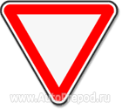Yield | 2. | 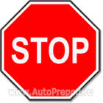Stop
3. | 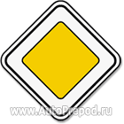Priority road | 4. | 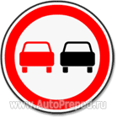No overtaking
5. | 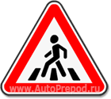 Pedestrian crossing | 6. | 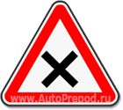 Intersection of the  priority roads
7. | 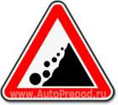Falling rocks | 8. | 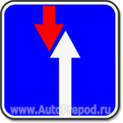Advantage before oncoming traffic
9. | 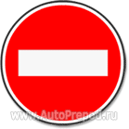No passing | 10. | 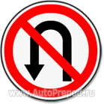No U- turn
11. | 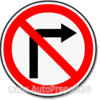No right turn | 12. | 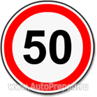Speed limit
13. | 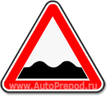Rough surface | 14. | 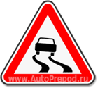Slick (icy)road
15. | 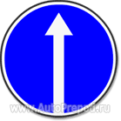Go forward | 16. | 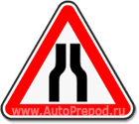Road narrows
17. | 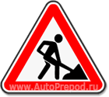Men working | 18. | 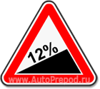 Steep ascent
19. | 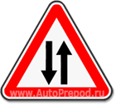Two –way traffic | 20. | 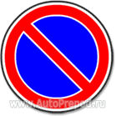No parking
21. | 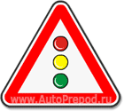Traffic signal ahead | 22. | 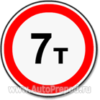Load limit
23. | One way road | 24. | 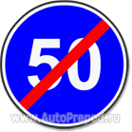End of speed limit
25. | 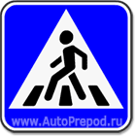Pedestrian crossing | 26. | 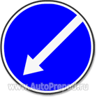Detour from the left side
27. | 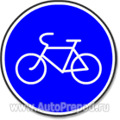Cycling road | 28. | No passing in all directions
29. | 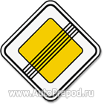End of priority road | 30. | 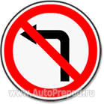No left turn
31. | 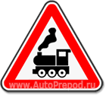Railway crossing with no gate | 32. | 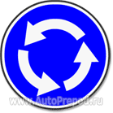Roundabout, traffic circle
33. | 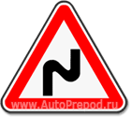Double curve | 34. | 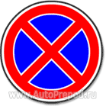No stopping or parking
35. | 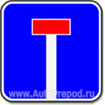 Dead end road | 36. | 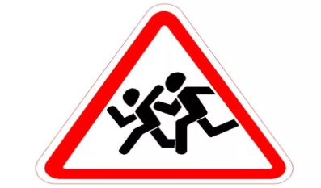Slow! Children!

Задание 2.Скажите по-английски, что это за знаки.
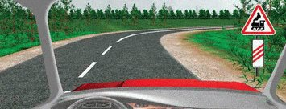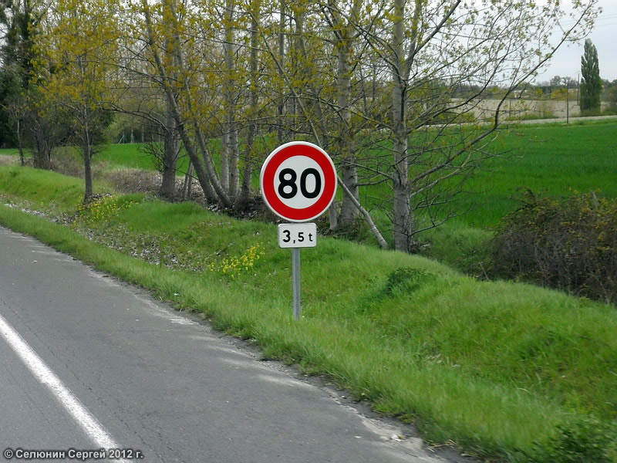
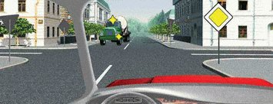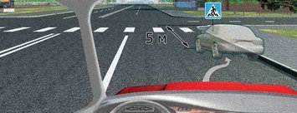
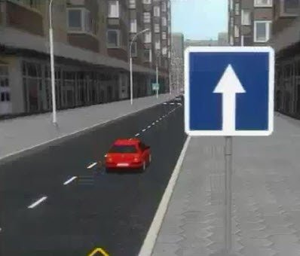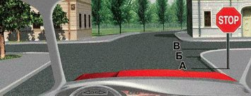
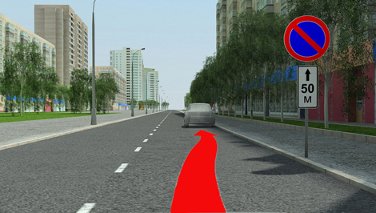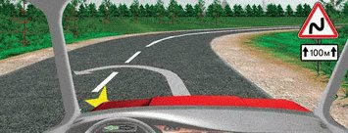

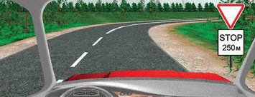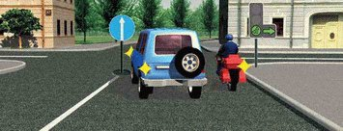
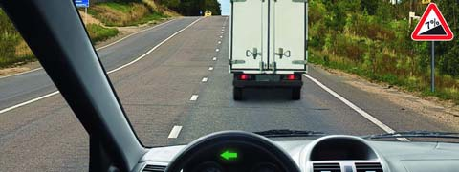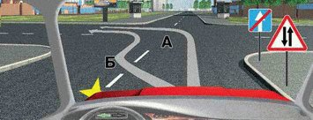
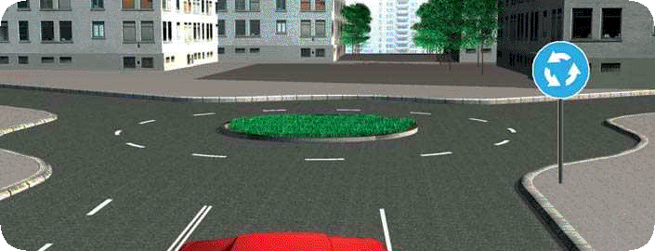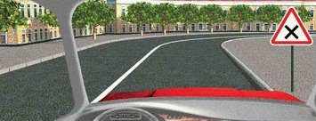
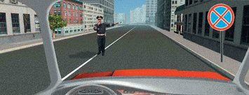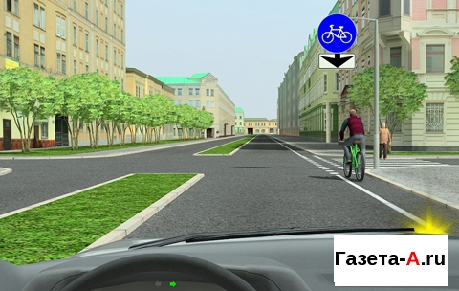
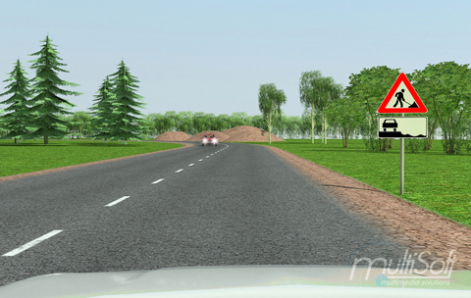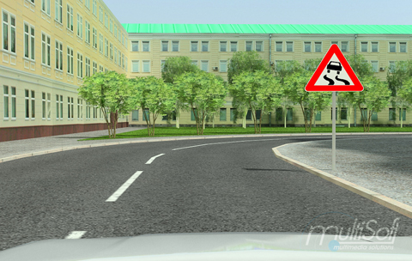

Задание 3. Найдите дорожный знак, соответствующий каждой картинке. Назовите его.
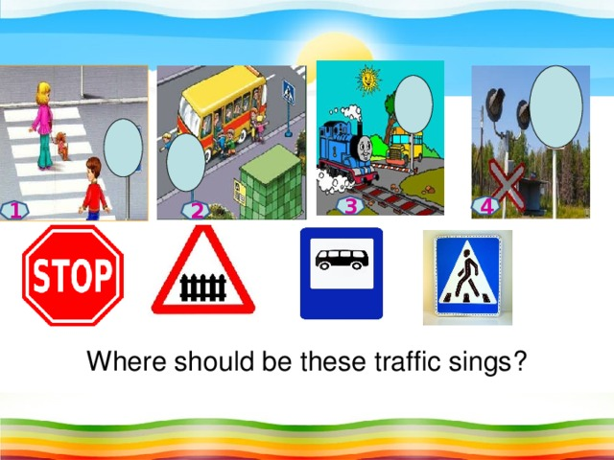

Задание 4. Выберите правильный вариант ответа.
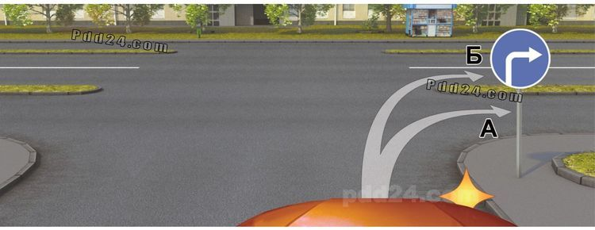
Вопрос №1 You can continue driving: Вам можно продолжить движение:
1. Only on the trajectory of A.Только по траектории А.
2. Only along the trajectory B. Только по траектории Б.
3. On any trajectory from the specified ones. По любой траектории из указанных.

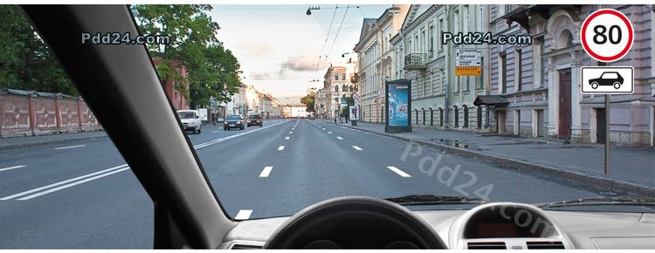
Вопрос №2 At what maximum speed do You have the right to continue driving a truck with a permitted maximum mass of no more than 3.5 tons?С какой максимальной скоростью Вы имеете право продолжить движение на грузовом автомобиле с разрешенной максимальной массой не более 3,5 т?
1. 60 km/h.60 км/ч.
2. 70 km/h. 70 км/ч.
3. 80 km/h. 80 км/ч.

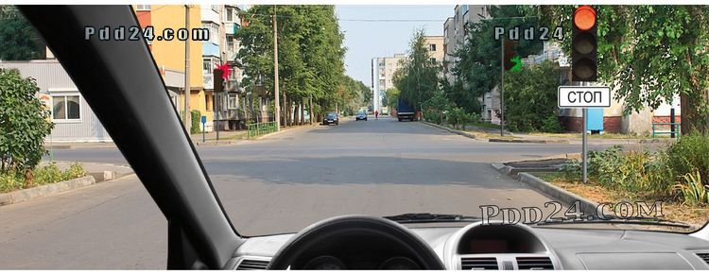
Вопрос №3 Where should you stay? В каком месте Вам следует остановиться?
1. In front of a traffic light. Перед светофором.
2. In front of the intersecting roadway. Перед пересекаемой проезжей частью.
3. In any of the above. В любом из перечисленных.

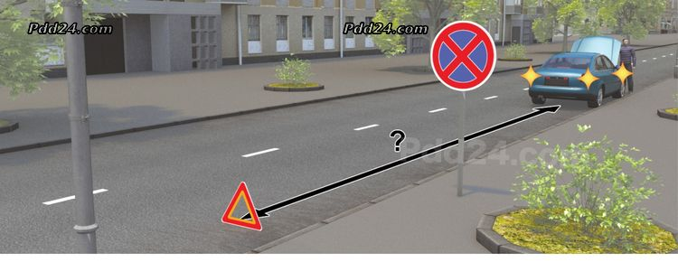
Вопрос №4 At what distance from the vehicle should the emergency stop sign be displayed in this situation? На каком расстоянии от транспортного средства должен быть выставлен знак аварийной остановки в данной ситуации?
1. Not less than 10 m. Не менее 10 м.
2. At least 15 m. Не менее 15 м.
3. Not less than 20 m. Не менее 20 м.

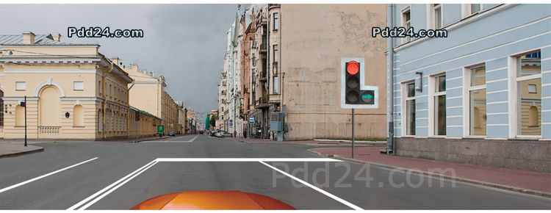
Вопрос №5 Are you allowed to make a right turn in this situation? Разрешено ли Вам выполнить поворот направо в данной ситуации?
1. Allowed. Разрешено.
2. Allowed if this does not interfere with vehicles moving from other directions. Разрешено, если при этом не будут созданы помехи транспортным средствам, движущимся с других направлений.
3. Prohibited. Запрещено.

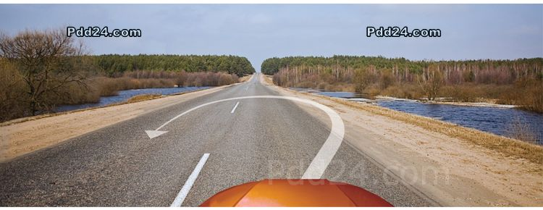
Вопрос №6 Can You perform a u-turn on this trajectory? Можно ли Вам выполнить разворот по данной траектории?
1. Can. Можно.
2. It is possible if the width of the roadway is not sufficient to perform the maneuver from the extreme left position. Можно, если ширина проезжей части недостаточна для выполнения маневра из крайнего левого положения.
3. Must not.Нельзя.

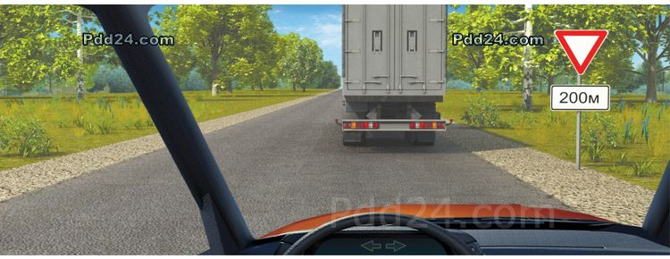
Вопрос №7 Can You start overtaking? Можно ли Вам начать обгон?
1. Can.Можно.
2. It is possible if overtaking is completed before the intersection. Можно, если обгон будет завершен до перекрестка.
3. Must not. Нельзя.

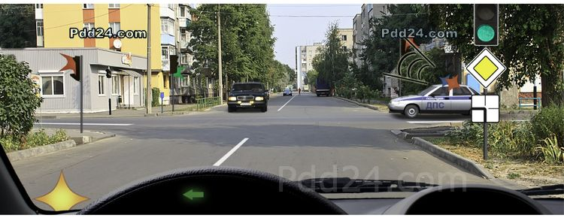
Вопрос №8 What should You do when you turn left? Как Вам следует поступить при повороте налево?
1. Pass the intersection first. Проехать перекресток первым.
2. Give way only to a car with a flashing light and a special sound signal enabled. Уступить дорогу только автомобилю с включенными проблесковым маячком и специальным звуковым сигналом.
3. Give way to both vehicles.Уступить дорогу обоим транспортным средствам.

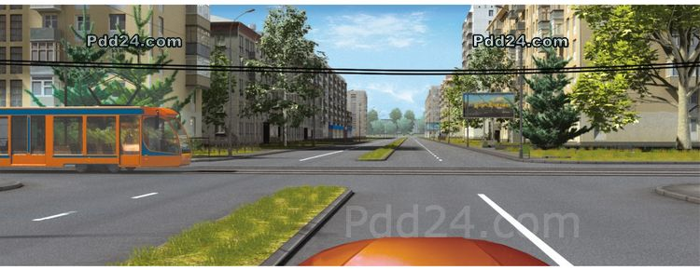
Вопрос №9 When driving in which direction, do you have to give way to the tram? При движении в каком направлении, Вы обязаны уступить дорогу трамваю?
1. Only to the left.Только налево.
2. Only directly.Только прямо.
3. In both cases. В обоих перечисленных.

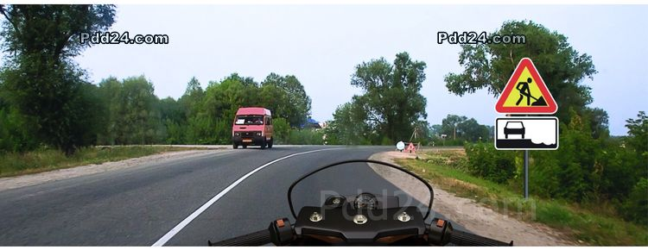
Вопрос №10 What do these signs warn you about? О чем предупреждают Вас эти знаки?
1. Stopping vehicles on the side of the road is prohibited. Остановка транспортных средств на обочине запрещена.
2. The roadside exit is dangerous due to road works being conducted on it.
Съезд на обочину опасен в связи с проведением на ней дорожных работ.
3.Parking is prohibited at the site of road works. В месте производства дорожных работ стоянка запрещена.

Модальные глаголы
1.Can – могу, умею; умственная или физическая возможность совершить действие.
I can drive a car well. Я умею хорошо водить автомобиль.
Сould /couldn’t- мог; форма прошедшего времени
I could repair a car well twenty years ago. Я мог ремонтировать автомобиль 20 лет назад.
2.May – можно, разрешите; имеет две формы, выражает разрешение, позволение или возможность совершения действия.
You may turn right here. Ты можешь повернуть здесь на право.
May I go out? Можно я выйду?
Форма прошедшего времени might может выражать упрек или неодобрение.
He might tell us about this road accident. Он мог бы рассказать нам об этой аварии.
3.Must – должен; mustn’t нельзя (запрет) – имеет только одну форму настоящего времени. В настоящем времени может использоваться конструкция have to/has to со значением «вынужден».
He must pass the final driving test. Он должен сдать итоговый экзамен по вождению.
4. Should, ought to – имеют только одну форму настоящего времени. Эти глаголы близки по значению, так как выражают совет или рекомендацию –
«следует, должен». Разница между этими глаголами лишь в том, что should употребляется во всех предложениях, а ought to – преимущественно в утвердительных предложениях, и всегда с частицей to.
You should cross the road on green light. Вам следует перейти дорогу на зеленый свет.
You ought to stop by the police signal. Вам следует остановиться по сигналу полицейского.
5.Need – имеет только одну форму настоящего времени, употребляется в значении – «нуждаться».
He needs much money to repair his Jeep. Ему нужно много денег, чтобы отремонтировать Джип.

Задание 5. Соотнесите предложения с дорожными знаками.
1. | It means you can’t drive in this street. | a) 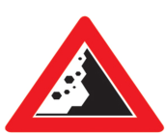
2. | It means you can’t transport load with a mass more than directed on the sign. | b) 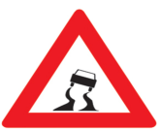
3. | It means you can’t move to the right. | c)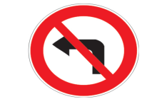
4. | It means that road becomes narrow from both sides. You should be more attentive. | d)
5. | It means beware of falling rocks. You should be careful. | e) 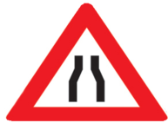
6. | It means you can’t move in this direction, road works are conducted here. | f) 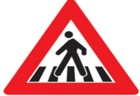
7. | It means you have to give way to pedestrians. | g)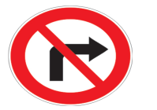
8. | It means you can’t move to the left. | h) 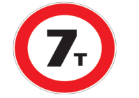
9. | It means that road is slippery on this piece of the road. | I) 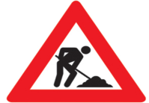

Задание 6. Соотнесите словосочетания с их описанием.
1.Seat belt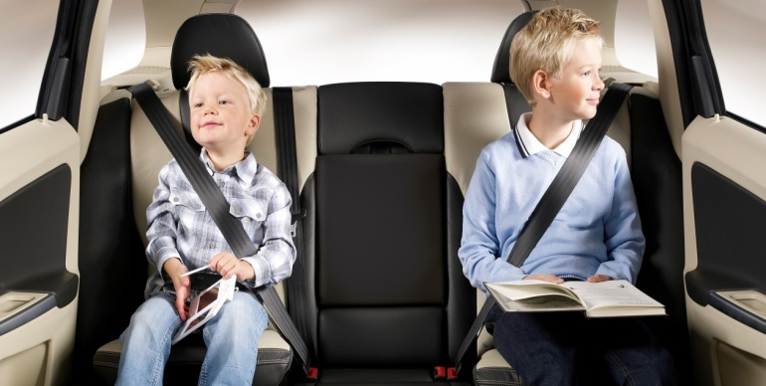 | a) A place in a street, car park where a vehicle can be left.
2.Traffic light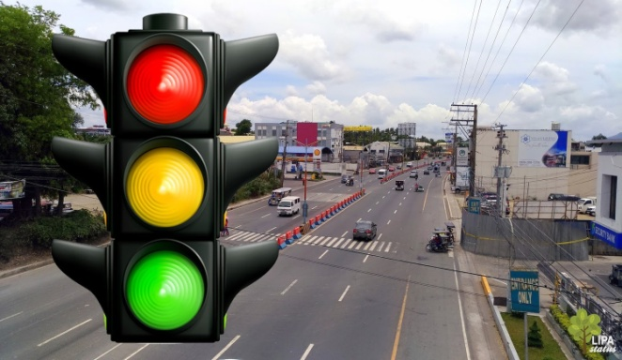 | b) It attached to the seat of a car or plane which you fasten around yourself for protection in an accident.
3.Pedestrian crossing  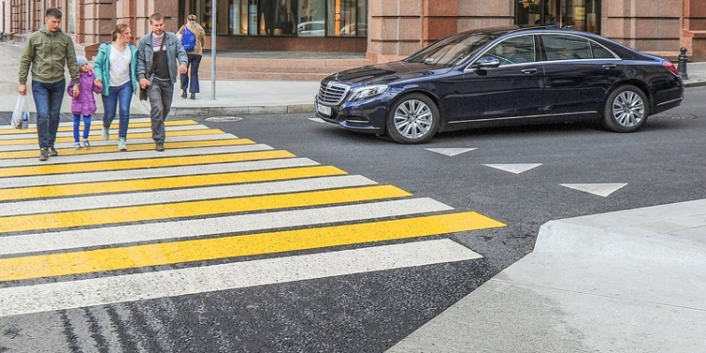 | c) A place marked with black and white lines where people who are walking can cross a road safely.
4. Parking zone  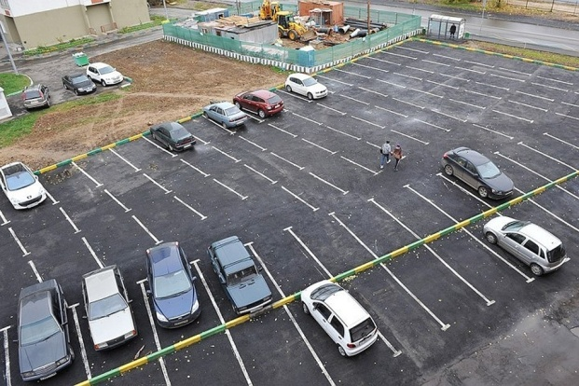 | d) A set of red, yellow, and green lights that control traffic.

Задание 7. Выберите правильный вариант модального глагола can или can’t.
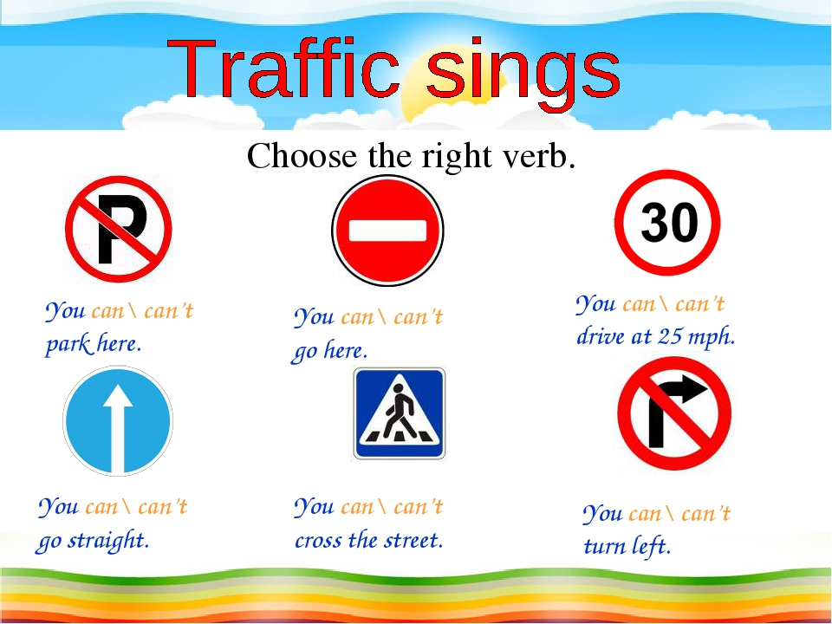

Задание 8. Вставьте модальные глаголы: should, can, mustn't.
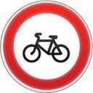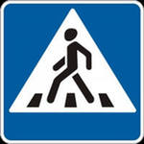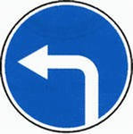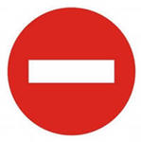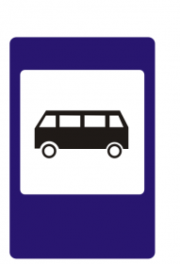

1.The sign “No cycling.” You _______ ride a bike.
2.The sign “One way road.” You _______drive straight ahead.
3.The sign “Crossing.” You _______cross the street when the light is green.
4.The sign “Directions”. You ________turn right.
5.The sign “Stop”. Drivers ________stop before the sign.
6.The sign “Bus stop”. You ________ wait a bus here.

Задание 9. Ответьте на следующие вопросы:
1.Do the Russians drive on the left hand side of the road?
2.What is the speed limit in cities and towns in Russia?
3.What kind of traffic lights do we have in our country?
4.What should you do when the light is red?
5.What should you always do when you travel by car?
6.What should each person wear when he/she ride a motorbike?
7.When should you cross the street?
8.Where should you cross the street?

Ключевые слова и словосочетания:
a) I should stop
b) Red: stop
Yellow: get ready but don't move
Green: go if the way is clear
c) Right hand side of the road
d) 60km/h
e) I should use seat belt
f) At the pedestrian crossing
g) He should wear a crash helmet
h) When the light is green

Задание 10.* Решите кроссворд. Отгадайте слова, связанные с дорожным движением и транспортом.
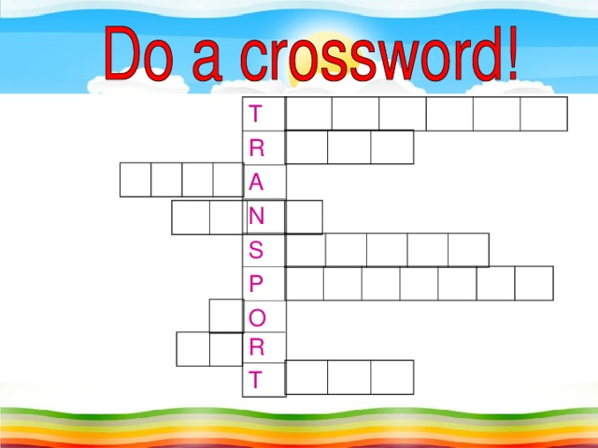

Задание 11. Правила поведения в общественном транспорте и на улице.
On a bus (в автобусе) Fill in “should’’ or “shouldn’t’’
1.You _____ give up your seat to old people. 2.You ______ obstruct the door. 3.You _____smoke.
In the street (на улице) Fill in:”must” or “mustn’t”
1.You _____ cross the street when the light is green. 2.You _______cross the street quickly. 3.You _______ play a ball in the street.

Задание 12. В этом квадрате зашифрованы слова, обозначающие транспортные средства. Найдите эти слова и выпишите их.
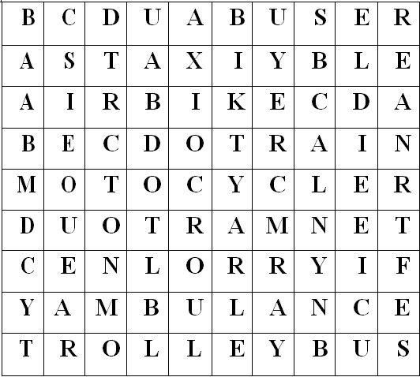

Задание 13. Проектная работа.(работа в парах)
Составьте диалог по картинке, используя фразы чтобы спросить дорогу и указать направление.
